Игровая встреча с родителями «Весёлые лошадки»

Цель: повышение уровня педагогической компетентности родителей в
вопросах развития познавательных процессов детей дошкольного возраста.
Оборудование: картонные лошадки, разноцветные прищепки, макаронные изделия, раскрашенные в основные цвета, картинки лошадок с украшенной гривой, тарелочки, салфетки, столы, стулья.
Ход мероприятия:
Педагог: Уважаемые родители, рады видеть вас сегодня у нас в гостях.
Здравствуй, солнце золотое! (Ручки вверх).
Здравствуй, небо голубое! (Ручки в стороны).
Здравствуйте, мои друзья! (Все берутся за руки).
Очень рада видеть Вас! (Раскачивают ручки).
Педагог: Как хорошо быть взрослым, как мама или папа!
Носить каблук высокий, носить с полями шляпу.
А мама говорит: «Не стоит торопиться!
Мне вот порою хочется в детство возвратиться!»
Я приглашаю наших мам,
Хоть на минутку в детство возвратится.
Вы готовы?
Участники: Да.
Педагог: Посмотрите ребята, к нам в гости пришли весёлые лошадки. Они пока нас ждали и так разыгрались, что внешний вид у них испортился.
Наши лошадки очень расстроились и не знают, что делать. У вас есть какие-либо идеи?
Участники высказывают свои идеи.
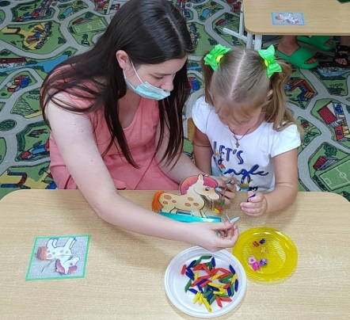
Педагог: Молодцы, замечательно. Мы поможем лошадкам, привести свой внешний вид в порядок.
Сейчас я раздам вам листы , в которых указаны задания, которые надо выполнить.
Мама четко читает задание, ребенок выполняет, мама оценивают правильность и если возникает необходимость, помогает.

Лист с заданиями.
Задание
«Грива лошадки» | Укрась красиво гриву лошадки по фотографии
«Разноцветная сбруя» | Собери сбрую из разноцветных бусинок.
«Красивый хвостик» | Укрась хвост лошадки красивыми заколками.

Участники выполняют игровое задание.
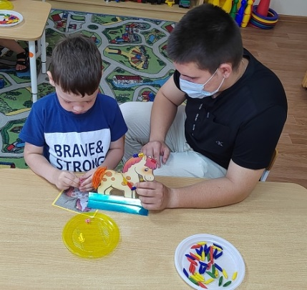
Педагог: Наши лошадки стали красивыми и опрятными.
Все старались, потрудились на славу и немного устали. Выходите ко мне, становитесь в рассыпную и повторяйте за мной.

«Лошадка»
Цок, цок, цок, цок! дети поочередно топают ножками – то одной,
то другой,
Я лошадка – серый бок! повороты, ручки на талии,
Я копытцем постучу, ходьба на месте,
Если хочешь – прокачу! лёгкий бег на месте,
Посмотри, как я красива, взмахи ручками в одну и в другую сторону -
Хороши и хвост и грива. показывают какая красивая лошадка,
Цок, цок, цок, цок
Я лошадка – серый бок! Дети кружиться на месте.

Педагог: Вы отдохнули?
Участники да
Педагог: Прощу всех занять свои места.

Рефлексия:
- Уважаемые родители были ли у вас трудности в сотрудничестве со своим ребенком?
- Какую бы Вы хотели получить помощь при организации игрового досуга своего ребенка?

